Прикладной статистический анализ
- Анализируется зависимость между X и Y. Получены результаты для n=450 пар:
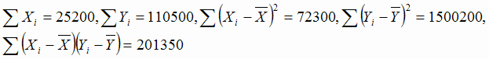
суммирование ведется по индексу i от 1 до n.
Известно, что модель имеет вид:
- Постройте уравнение регрессии.
- Найдите оценку дисперсии случайных ошибок S².

2. По результатам эксперимента получена таблица:
X | -1 | 2 | 3
Y | 2.51 | -0.34 | -1.72
Из теоретических соображений известен вид зависимости:
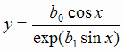
- Преобразуйте заданное уравнение в уравнение, линейное по параметрам.
- Определите по МНК параметры модели.

